**Оплата поступила, нет списания**

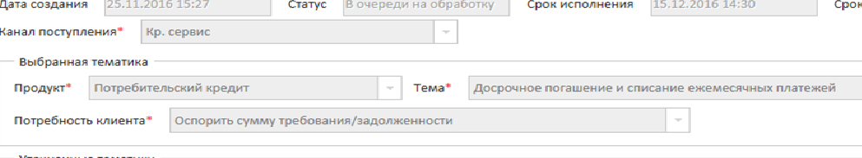

**Ошибка в перечисление(между счетами)**

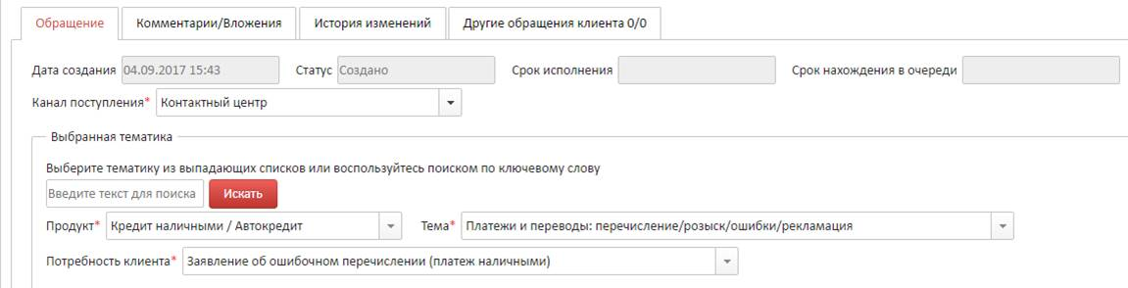

**Взять в работу**



**Справа внизу нажимаем на стрелочку и выбираем «Credit Team»**

**Розыск платежа**

|  |  |  |  |  |  |  |  |  |  |
| --- | --- | --- | --- | --- | --- | --- | --- | --- | --- |
| При оформлении обращения на **Розыск платежа** в системе ОТКЛИК,  необходимо у Клиента запрашивать документ подтверждающий оплату. | | | | | | | | | |
| Этот документ (Скан, фотография, скрин-шот)  просим направить Клиента на адрес электронной почты | | | | | | | | | | |
|  |  |  |  |  |  |  |
| ДОПОЛНИТЕЛЬНО! Направляем смс Клиенту с этой информацией:  **просим направить копию чека на адрес** [**PoiskOplat@homecredit.ru**](mailto:PoiskOplat@homecredit.ru)**. В теме письма пожалуйста укажите Ваше ФИО** | | | | | | |  |  |
|  |  |  |  |  |  |  |
| После того как чек поступил создаем обращение и вкладываем файл с чеком | | | | | | | | | | |

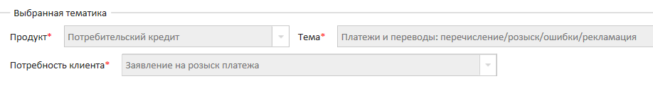

**Рекламация**

Уточнить у клиента дату оплаты и сумму, обратить внимание на сроки поступления платежа. Если деньги должны были поступить ,но не пришли, переводим клиента на экспертов, для заведения отклика.

**ПДП по РК**

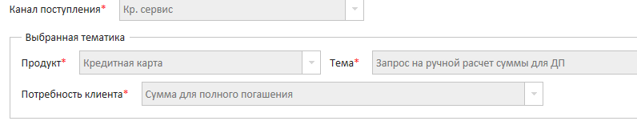

**Неверный номер (мобильный) клиента**

